机械制造技术复习
题型
- 单选20 道（40分）
- 填空10空（20分）
- 简答题2道（20分）
- 综合题2道（20分）
第一章
1.切削运动:
主运动：使工件和刀具产生相对运动二进行切削的基本运动，速度最高 消耗功率最大 必定有且只有一个主运动，是提供切削可能性的运动Vc。
进给运动： 是指不断的把切削层投入切削的运动，速度较低。连续性的和间歇性的运动
2.切削用量：
切削速度vc：切削加工时，切削刃选定点相对于工件住运动的速度。切削刃上各点的切削速度可能是不同的。当主运动为旋转运动时，vc=Πdn/1000.
进给量：工件/刀具往复/旋转一周的的进给方向上的相对位移量mm/r mm/行程 Vf=nf=nzfz Vf=进给速度 mm/s ，mm/齿 fz=每齿进给量 z=刀具齿数
背吃刀量：垂直于主运动方向 进给方向的工作平面内测量的刀具切削刃与工件表面的接触长度 ap=（dw-dm）/2 dw:未加工直径 dm：已加工直径
3.刀具的几何参数：
前角：γ0前刀面和基面之间的夹角 刀尖高时为正
后角：α0 后刀面和切削平面之间的夹角 刀尖更靠近工件为正
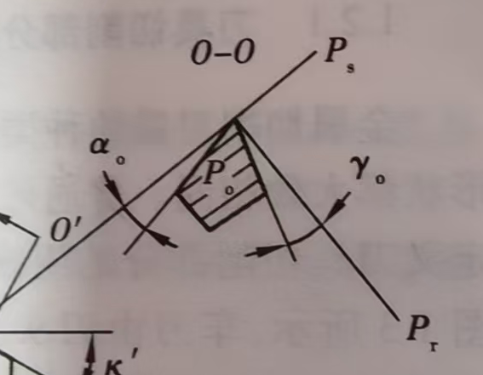
主偏角 副偏角 刀倾角 副后角 （非重点）
4.刀具的材料：
1）高速工具钢：热硬性高 较高的耐磨性和韧性 硬度最低
2）高速工具钢：工艺性能好 高硬度 强度 耐磨性 韧性 硬度中等
3）高性能高速工具钢：钨钢 钼钢 普通工具钢的1.5-3倍 硬度高
4）硬质合金：抗弯强度低 脆性较大 加工工艺性差 硬度更高
5）陶瓷材料：耐磨性高几十倍 高化学稳定性 摩擦系数低 不粘刀 硬度更更高
6）立方氮化硼：新型刀具材料 比金刚石耐高温 抗氧化能力强 铁元素化学惰性强 1000c时候会与水反应 硬度仅次于金刚石
7）金刚石：加工硬冷现象少 抗粘结 导热强 热膨胀少 加工精度高 耐热性较差 硬度最高
第二章
1.三大变形区：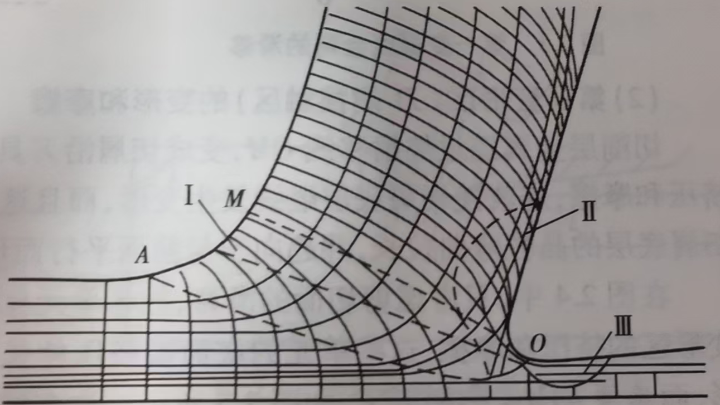
1）第一变形区：从0A开始发生变形到OM剪切滑移基本完成 滑移方向：OA方向斜着向前上滑移 特点：沿滑移线剪切变形 产生加工硬化 剪切面：第一变形区较窄 用剪切面表示 面角度为fai（剪切角）
2）第二变形区：切屑受到前面的挤压形成 方向和前面平行 特点：剪切滑移为主 切屑的晶粒弯曲拉长 形成纤维层 切屑卷曲：由于第二变形区切屑变成梯形形成卷曲
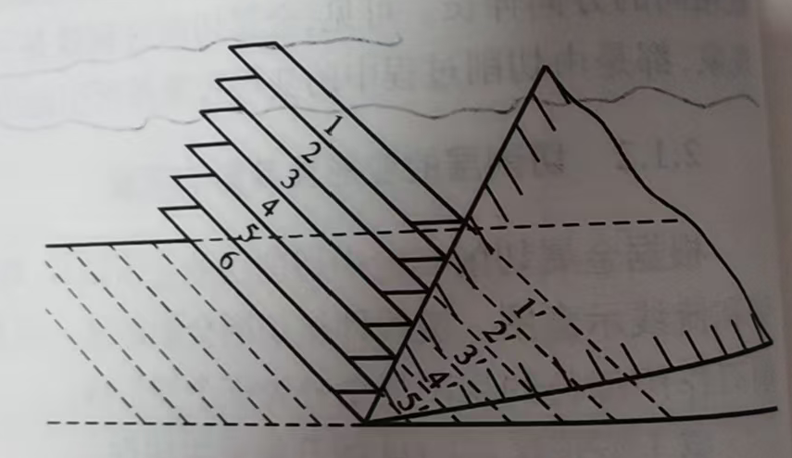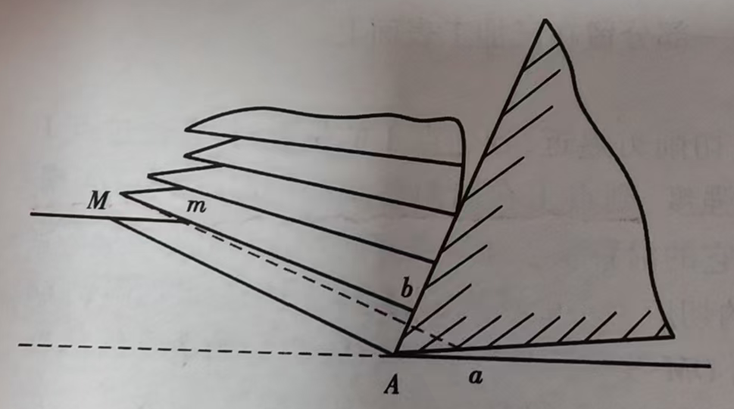
3）第三变形区：已加工表面收到切削刀钝圆部分与刀具后面的挤压形成变形回弹 产生加工硬化与纤维化。
2.切屑的基本类型与控制
1）带状切屑：
内表面光滑 外表面毛绒 切削层公称厚度小 切削速度高 刀具前角大 得到
2）节状切屑：
外表面呈现锯齿形 内表面有时有裂纹 切削速度较低 切削公称厚度较大 刀具前角较小 产生
3）粒状切屑：
剪切面上的剪切应力超过了材料的破裂强度 整个单元被切离 形成
4）崩碎切屑：
切削脆性金属时，切削层不经过塑性变形直接产生崩裂
5）改进带状切屑：
要增大前角 提高切削速度 减少公称厚度
3.影响刀具磨损的因素：
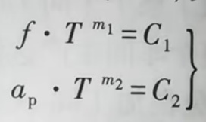
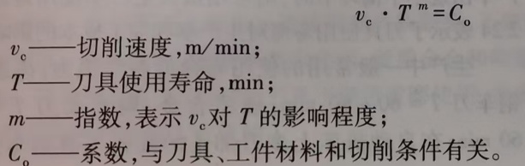
1）切削用量：切削速度影响的最大 其次是进给量 背吃刀量最小

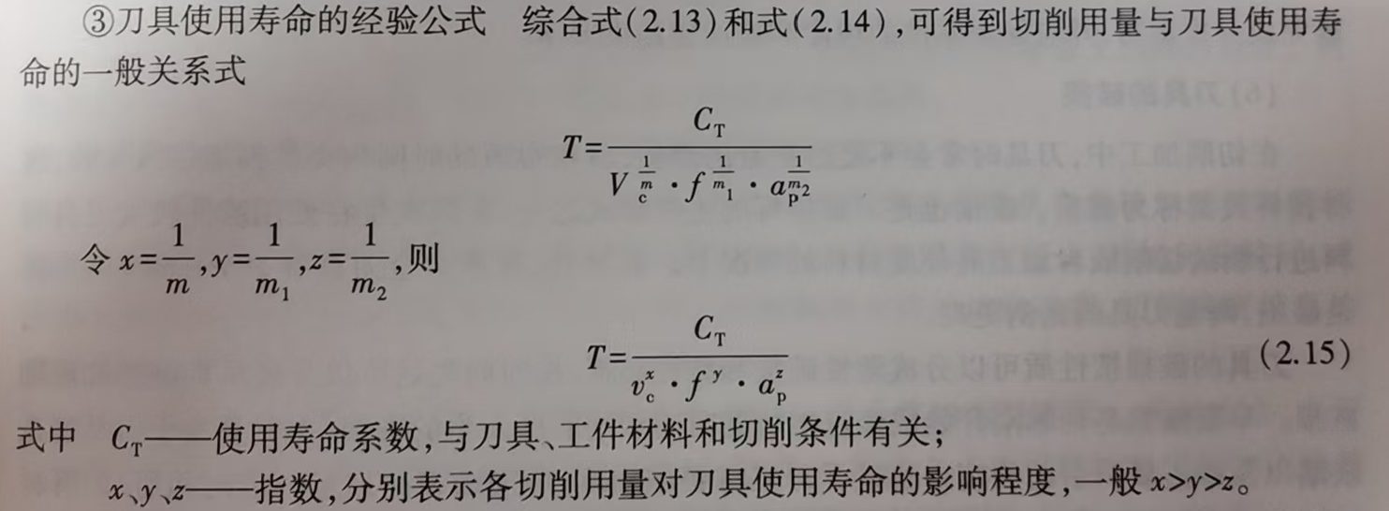
2）刀具的几何参数
前角过小（负值 / 小正值）： 切削变形大、摩擦剧烈，切削温度高，磨损加快 刃口厚实，抗冲击、抗崩损能力强
前角过大：刃口变薄，强度大幅下降，受切削冲击 切削力、温度降低
主偏角减小：刀尖导热面积变大，散热更好，磨损变慢、寿命提升径向切削力激增，易振动、让刀
主偏角增大：径向力减小、不易振刀，但刀尖散热差，温度升高，磨损加剧

副偏角过小：后刀面与工件已加工表面摩擦剧烈，加剧后刀面磨损
副偏角过大：刀尖强度降低，易崩损。
圆弧半径越大：刀尖强度高、散热条件好，抗磨损、抗冲击能力强，刀具寿命更长
圆弧过小：刀尖尖锐，散热差、易崩刃
3）工件的材料：硬度与强度越高，切削抗力大，切削温度高，刀具磨粒、粘结磨损速度陡增；加工淬火钢、高温合金时刀具寿命会大幅缩短
4）刀具材料：热硬性 硬度 韧性 导热性 涂层加持
4.切削液的作用
1）冷却作用：利用热传导 对流 有效降低切削温度从而提高刀具寿命和加工质量
2）润滑作用：在切削区形成油膜，减少切屑，刀具工件之间的摩擦减轻粘结现象抑制积屑瘤，改善加工表面质量提高寿命
3）清洗作用：加入大量表面活性剂和少量矿物油 形成乳化液 冲刷碎屑与粉末

第四章
1.金属切削机床的型号编制
C A 6 1 40（重点）
床分类代号 通用特性代号 组代号 系代号 主参数
主参数折算系数
1. 系数 = 1（最简，只有 2 类）
只要看到下面两种机床，直接记系数为 1：
- 自动车床、六角车床（主参数：最大棒料直径）
- 钻床类：立式钻床、摇臂钻床（主参数：最大钻孔直径）
- 拉床（主参数：额定拉力吨）
口诀：棒料小车床、钻床、拉床，系数直接记 1
2. 系数 =1/10（绝大多数普通中小型机床）
除上面 1 档、下面 1/100 档之外，覆盖品类最多：
- 普通卧式车床
- 卧式镗床、坐标镗床
- 牛头刨床、插床
- 各类磨床（外圆 / 内圆 / 矩台平面磨）
- 齿轮加工机床
- 升降台铣床
口诀：普通中小型车、镗、磨、插刨、齿轮铣，系数十分之一
3. 系数 =1/100（大型重型龙门 / 立式设备）
特征：立式、龙门类大型机床，规格尺寸巨大，主参数数值大，除以 100 折算：
- 立式车床（最大车削直径）
- 龙门刨床（最大刨削宽度）
- 龙门铣床（工作台面宽度）
口诀：带 “立式、龙门” 的重型机床，系数百分之一。
2.各种机床
机床 | 核心作用 | 粗 / 精加工定位 | 主运动 | 进给运动
车床 | 加工回转类零件：外圆、内孔、螺纹、端面 | 粗车 + 精车均可 | 工件旋转 | 刀具纵向 / 横向移动
铣床 | 加工平面、沟槽、型腔、齿轮、曲面 | 粗铣为主，配精铣刀可精加工 | 铣刀旋转 | 工件前后 / 左右 / 上下移动
钻床 | 实体工件钻孔、扩孔、攻丝 | 粗加工钻孔；扩铰可精修 | 钻头旋转 | 钻头轴向向下进给
刨床 | 加工狭长平面、直槽 | 仅粗 / 半精加工，难高精度 | 刨刀往复直线运动 | 工件间歇横向移动
磨床 | 磨削外圆、内孔、平面，高精度光整 | 专属精加工 | 砂轮高速旋转 | 工件 / 砂轮往复移动
镗床 | 大 / 深箱体孔、同轴多孔、大平面 | 粗镗开底孔，精镗达高精度 | 镗刀旋转 | 镗杆轴向进给 / 工作台移动
3.齿轮加工的方法与设备
1）成形法
使用成型刀具对表面进行加工（其切削刃的形状与被切齿轮形状相吻合）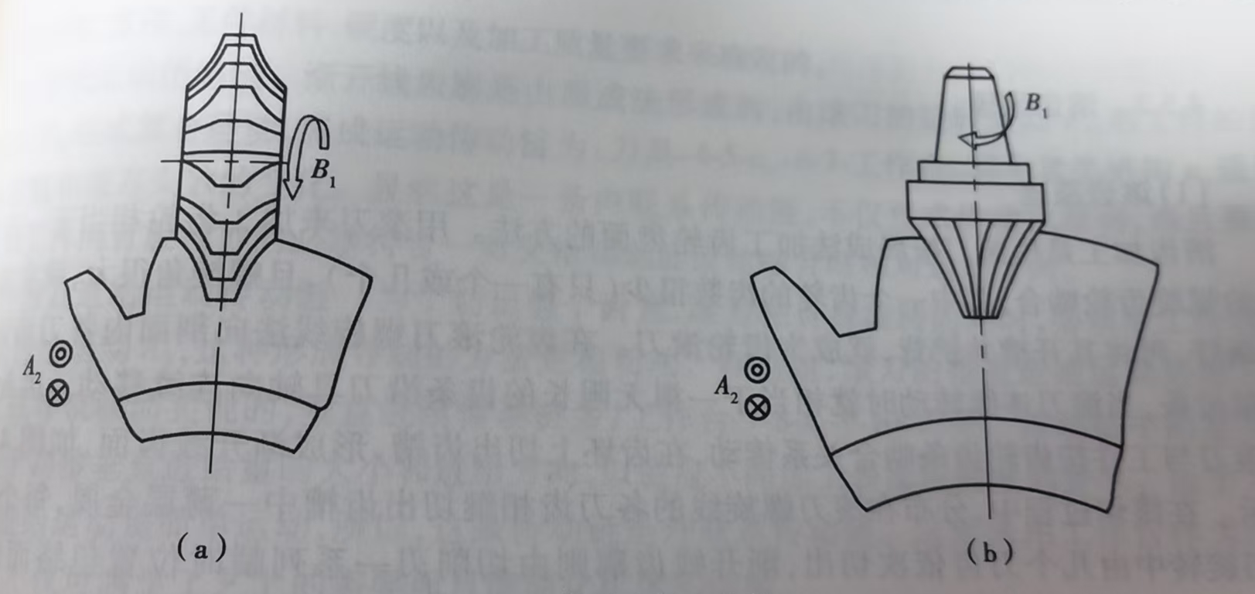
2）展成法
把齿轮啮合副的其中一个转换为刀具，强制刀具和工件进行啮合运动。一把刀具对不同直径的工件可以加工不同齿数相同模数 m、压力角 α 的齿轮

第五章
1.机械加工质量 包括机械加工精度和表面质量
1）机械加工精度
指的是零件加工后的实际几何参数和理想几何参数的符合程度符合程度越高加工精度就越高
2）加工表面质量
由粗糙度轮廓 波纹度轮廓 原始轮廓 叠加而成

第六章
1.工艺过程：把原材料制成成品或者半成品的过程（PPT，书上是生产过程）在生产过程中凡是直接改变对象形状尺寸及其材料性能而最终制成合格零件，以及将零件部件装配成品的全部过程（书本）
2.工序：由一个/一组人在一台机床/一个地点对一个/几个工件所连续完成的那部分工艺过程 同一工序可以有多次装夹
3.尺寸链
定义：由相互联系且按一定顺序排列的封闭尺寸组合 封闭环：间接保证尺寸的最后形成的那一环（一般不标是被动的） 组成环：除了封闭环的都是组成环
1）增环 与封闭环同增同减
2）减环 与封闭环变化相反的
3）计算基本尺寸：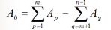小学线段题
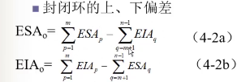
4）封闭环的上下偏差

• 封闭环最大（上偏差）：增往大取、减往小取
• 封闭环最小（下偏差）：增往小取、减往大取
5）封闭环公差
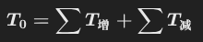
1上下偏差相减 2
4.基准选择
精基准选择：
1)基准重合原则 设计基准作为定位基准
2)基准统一原则 各个工序中选用同一组基准
3)自为基准原则 必须采用已加工表面作为基准
4)互为基准原则 采用互为基准反复加工的方法达到精度要求
粗基准选择：
- 重要表面原则：保证余量均匀应选用重要表面作为基准
- 不加工表面原则：应选择不加工表面作为基准
- 一次使用原则：同一尺寸方向上粗基准只允许使用一次
- 光滑平整原则：为了定位稳定应选用位置可靠平整光洁表面
4.变形
加工轴类零件装夹是两端抵住所以如果过长会产生挠曲影响加工精度
5.在加工带孔零件的情况下先加工端面再加工孔的原因是保证孔的位置精度

第七章
1.六点定位原理
1）一个工件拥有xyz往复和xyz旋转的六个自由度 所以再夹具中通常使用一个支撑点来限制工件的一个自由度
2）合理布置六个支撑点限制工件的六个自由度，使工件的位置完全确定，称为六点定位法
2.工件在夹具中的定位类型
1）完全定位 工件的六个自由度被完全限制了称为完全定位
2）不完全定位 六个自由度没有被完全定位但是加工所需要的自由度已已经被全部限制时称为不完全定位
3）欠定位：根据工件的加工要求，应该限制的自由度没有被完全限制的定位被称为欠定位。
4）过定位：由两个或两个以上的定位元件重复限制工件的同一自由度的定位。
3.常用定位元件限制的自由度课本331，可能出（欠定位，过定位，时候的改进方法是什么从下面找）
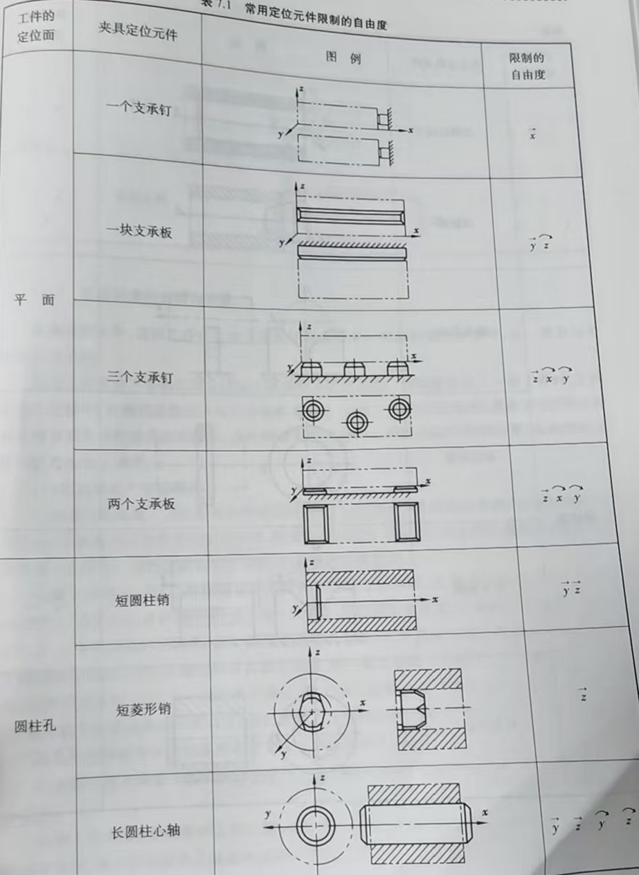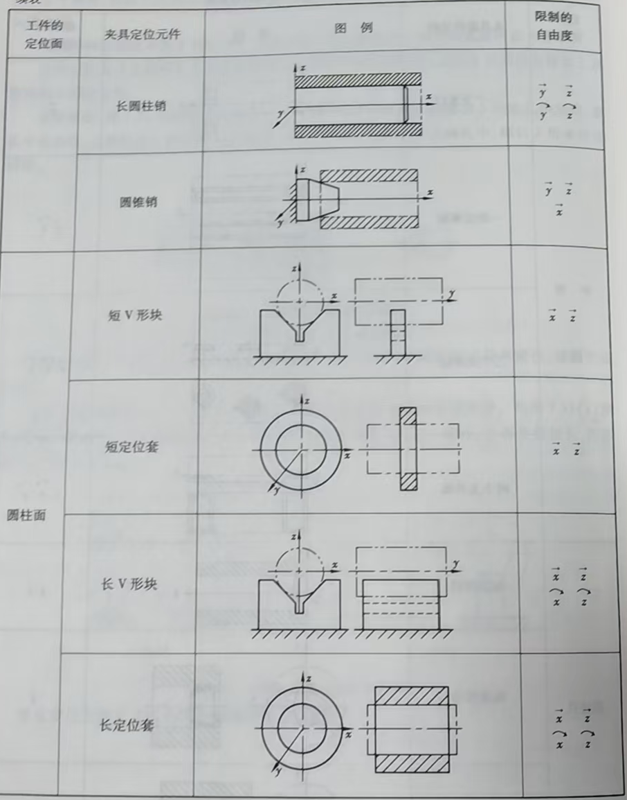
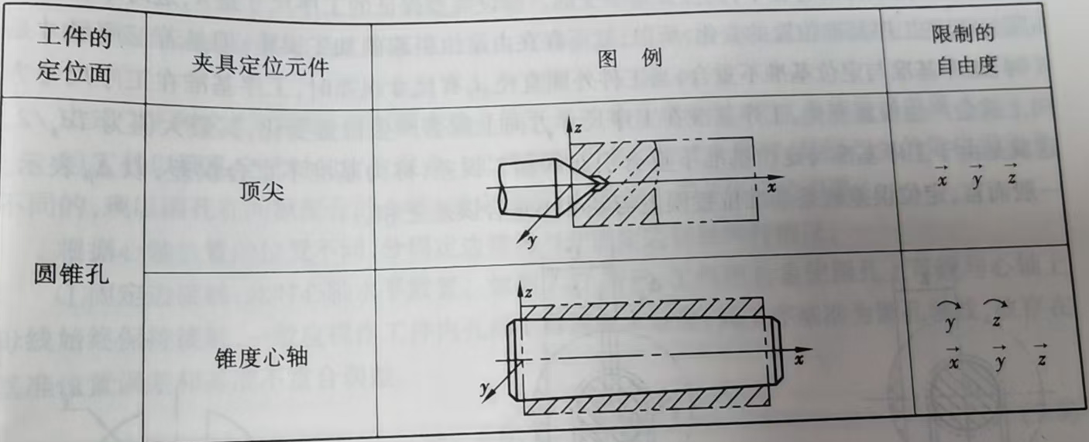

第八章
1.互换法
1)完全互换法：机器在装配过程中每个零件不需要挑选，修配和调整，装配后就能达到精度要求（控制零件的精度来保证机械的装配精度）
2）不完全互换法：在大批量生产条件下采用概率法（统计公差）计算工艺尺寸链，用不完全互换法保证机械装配精度。
2.分组法
将全部组成环的公差扩大3-6倍，使组成环能够按经济公差加工，然后再将各组成环按原公差大小分组，并按相应组进行装配。
必须保证原来配合精度和配合性质的要求（一般是各个组成环的公差相等）
必须保证各成环尺寸分布曲线都是正态的，防止零件积压。
3.修配法
先将各组成环尺寸按尽可能的经济公差制造，选定一个组成环为修配环，在修配时用修配该环的尺寸来满足封闭环的要求。
要求是现场装配，不能互换
（豆包）装配尺寸链采用修配法时，预先放大各组成环制造公差，降低零件加工难度；专门选定一个组成环作为修配环，装配时通过现场打磨、切削、刮研改变修配环实际尺寸，补偿其余零件累积误差，最终保证封闭环装配精度。
4.调整法
1）更大批量的生产中修配法不满足要求 因此更换不同尺寸的某一组成环来调整封闭环的尺寸，以满足装配精度的要求（固定调整法）；调整某一组成环的位置来达到装配的精度要求（可动调整法）
2）固定调整法 选则某一个组成环作为调节环，该环是按照一定尺寸间隙分级建造的一套专用零件。
3）可动调整法：用可改变调整件位置来满足装配精度的方法

第九章
1.快速原型方法（3D打印）
1）优点：（书本347）快速自主开发 日益变化的用户需求 较强的灵活性 小批量/单件生产
（豆包）无需模具，单件小批量试制成本低； 可加工任意复杂内腔、异形一体化结构； 制造周期短，快速原型验证，便于设计迭代； 材料利用率高，无大量切削废料； 设计自由度大，可做轻量化拓扑结构； 柔性制造，多品种产品快速切换生产。
2）特点：
（书本375）1）分层切片 2）层面信息处理 3）快速堆积成型
（PPT）# 2. 特点 制造过程柔性化；产品开发快速化；采用离散-堆积原理，可以制造任意复杂的三维几何实体；精度分析；造型的分析；系列化、模块化分析；制造过程可实现完全数字化；材料来源广泛；发展的可持续性

3）应用的场所：（豆包）新产品研发：制作外观、结构原型样机，验证装配与外观； 汽车航空：轻量化复杂功能零件、非标工装夹具； 医疗领域：个性化植入假体、手术导板、教学解剖模型； 模具铸造：打印随形冷却模具、铸造砂型 / 蜡模； 文创教育：手办、珠宝蜡模、教学实训模型； 非标制造：小批量定制机械备件、检具工装。
2.高速切削技术
1）应用场所：（豆包）航空航天整体结构件、汽车零部件与模具、各类塑胶冲压模具、精密机械 / 医疗零件、复合材料板材。
2）特点（书本337）大幅提高切削效率减少设备使用量；切削力，磨削力小，工件精度高；加工能耗低，节省制造资源；简化工艺流程，降低生产成本.

